Praktikum 05


Nama | : Desnita Sijabat
NIM | : 25110212
Kelas | : TK-A Pagi
Dosen Pengampu | : Juni Ismail, S.Kom.,M.Kom
Tugas Praktikum 5 | : Prak. Pemrog. Apli. Klien Server

CIVITAS AKADEMIKA POLITEKNIK BISNIS INDONESIA
FAKULTAS TEKNIK KOMPUTER
TA 2026/2027

1. Desain Database dan Relasi Antartabel (Designer)
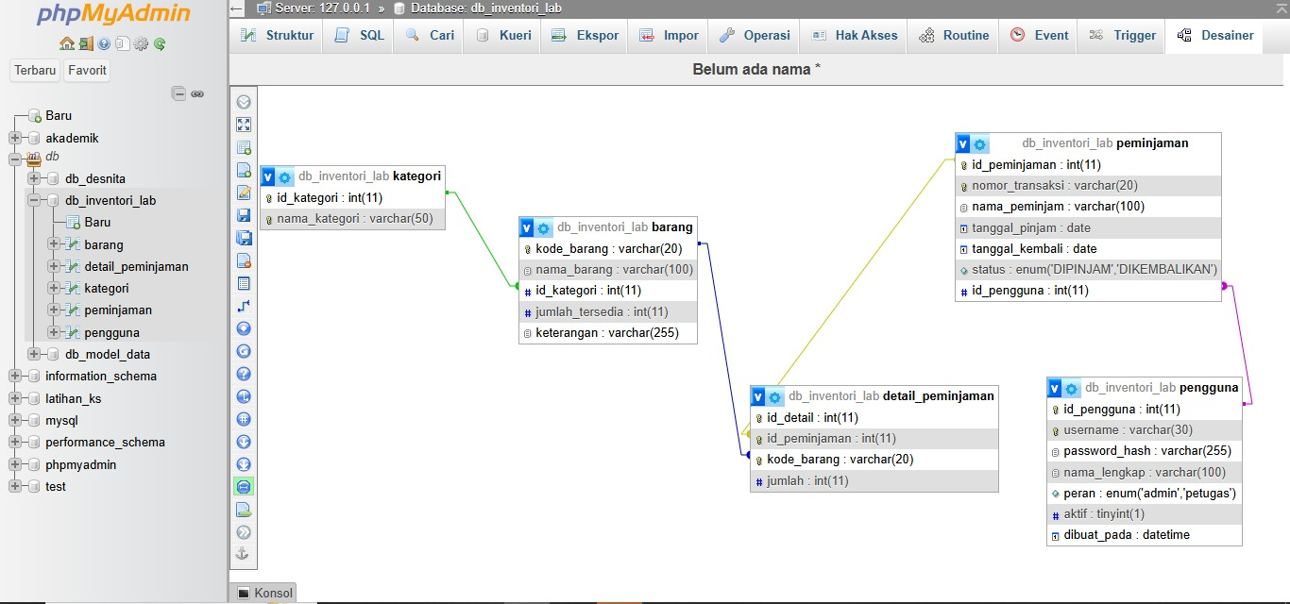

Hasilnya: Rancangan ini sudah ternormalisasi: data kategori, barang, petugas, dan transaksi dipisah ke tabel masing-masing dan dihubungkan dengan primary key serta foreign key agar data konsisten.

2. Menampilkan Seluruh Data Barang
Query ini menampilkan semua kolom dan semua baris dari tabel barang. Tanda * berarti "semua kolom".
Perintah SQL:
SELECT * FROM barang;
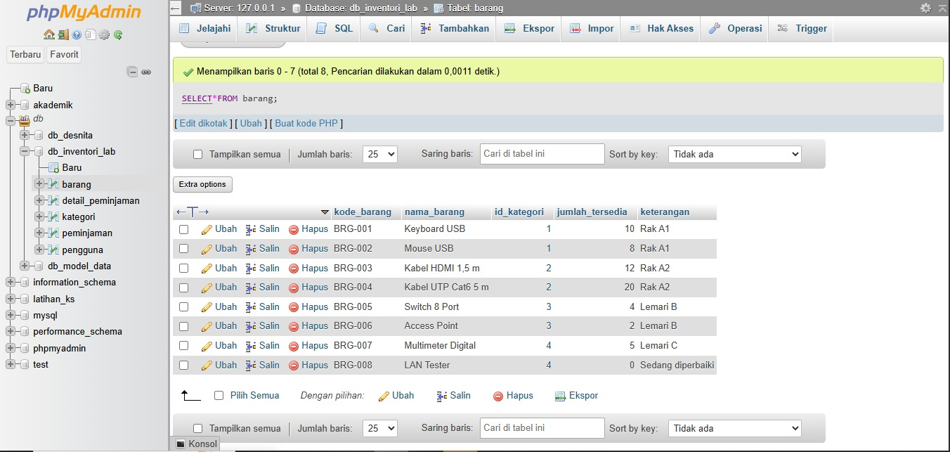

Hasilnya: Query SELECT untuk melihat isi tabel keseluruhan dan memastikan data awal sudah masuk dengan benar.

3. Memilih Kolom Tertentu dan Mengurutkan Data
Query ini hanya mengambil kolom kode_barang, nama_barang, jumlah_tersedia. Lalu mengurutkan hasilnya berdasarkan nama barang.
Perintah SQL:
SELECT kode_barang, nama_barang, jumlah_tersedia FROM barang
ORDER BY nama_barang ASC;

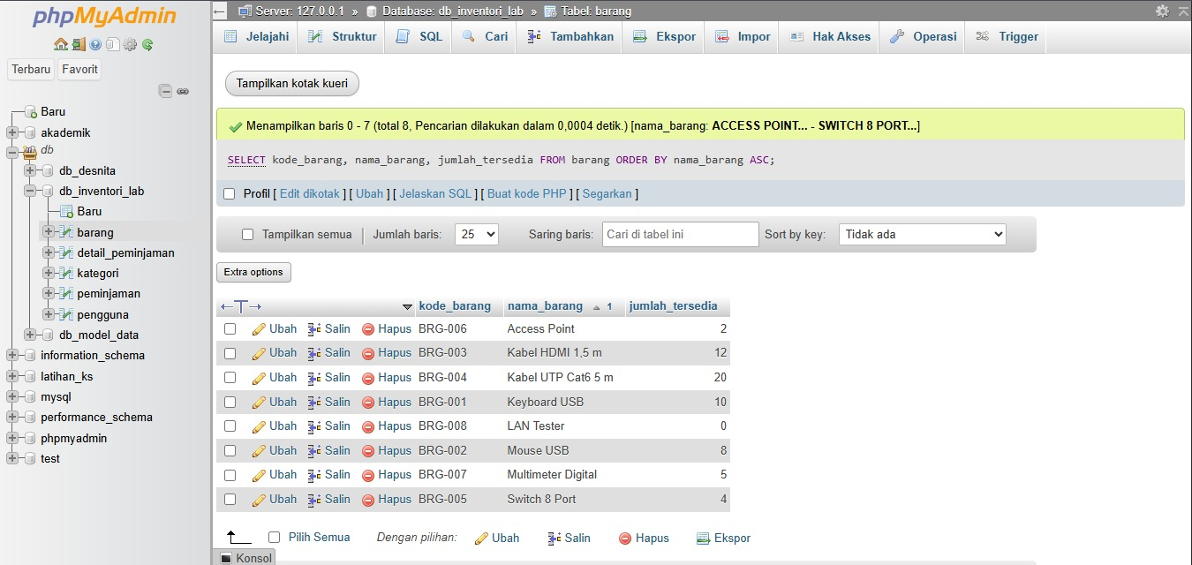

Hasilnya: Hasil menampilkan 8 baris yang tersusun alfabetis berdasarkan nama barang.

4. Menyaring Data dengan WHERE (Stok Menipis)
Query ini menampilkan barang yang stoknya menipis, yaitu jumlah tersedia kurang dari 5, diurutkan dari stok yang paling sedikit.
Perintah SQL:
SELECT kode_barang, nama_barang, jumlah_tersedia FROM barang
WHERE jumlah_tersedia < 5
ORDER BY jumlah_tersedia ASC;
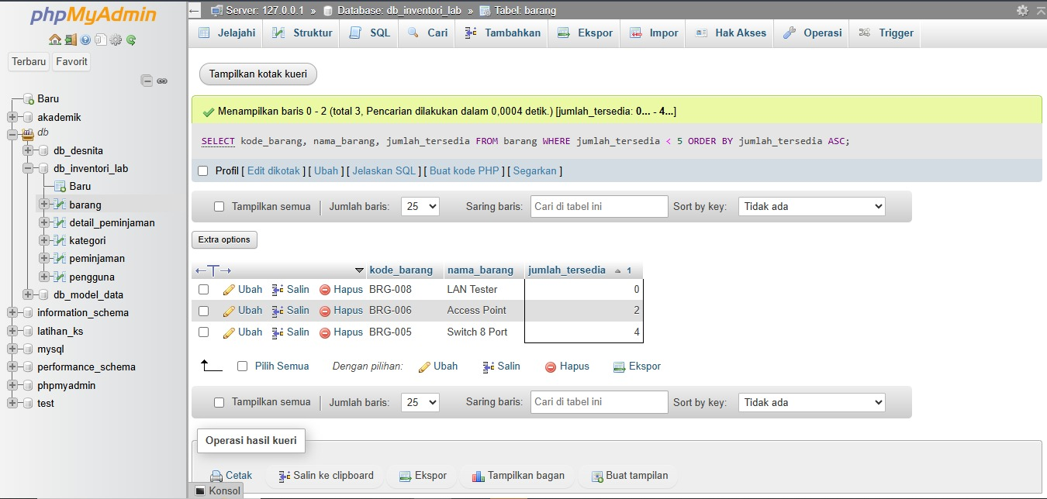

Hasilnya: 3 baris.
Access Point (BRG-006) stok 2, LAN Tester (BRG-008) stok 3, dan Switch 8 Port (BRG-005) stok 4.
Ketiganya perlu diprioritaskan untuk pengadaan atau perbaikan.

5. Pencarian Teks dengan LIKE
Query ini mencari barang yang nama_barangnya mengandung kata "kabel" di posisi mana pun.
Perintah SQL:
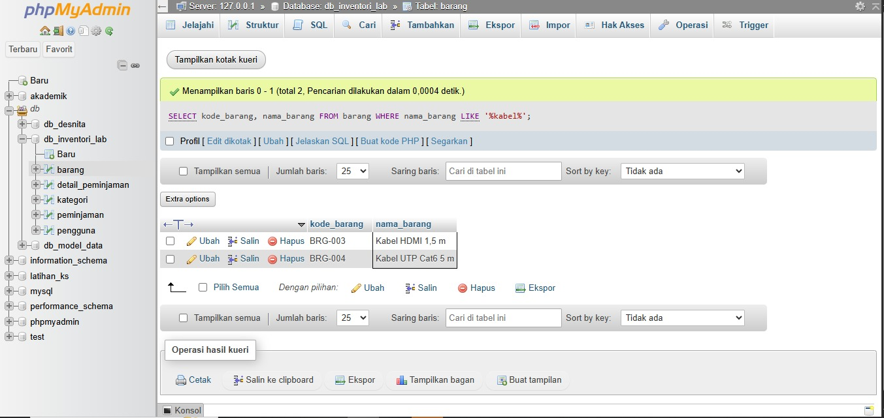

Hasilnya: 2 baris:
Kabel HDMI 1,5 m (BRG-003) dan Kabel UTP Cat6 5 m (BRG-004).

6. Menggabungkan Dua Tabel dengan JOIN (barang dan kategori)
Tabel barang hanya menyimpan id_kategori (angka). Dengan JOIN, id tersebut dicocokkan dengan tabel kategori sehingga nama kategori dapat ditampilkan.

Perintah SQL: SELECT b.kode_barang, b.nama_barang, k.nama_kategori, b.jumlah_tersedia FROM barang b
JOIN kategori k ON k.id_kategori = b.id_kategori
ORDER BY k.nama_kategori, b.kode_barang;
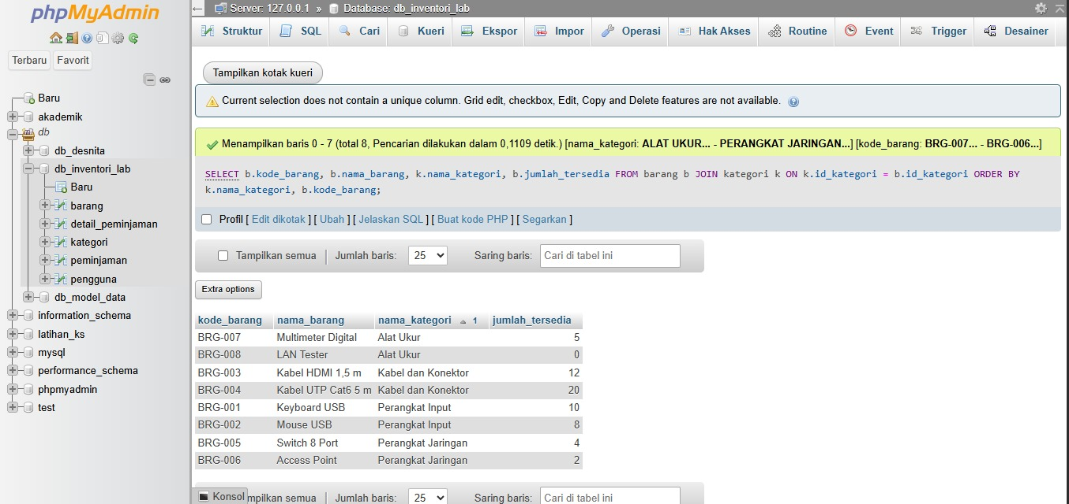

Hasilnya: 8 baris, memuat nama kategori sehingga lebih mudah dibaca daripada hanya menampilkan id_kategori.

7. Rekap per Kategori dengan LEFT JOIN, COUNT, SUM, dan GROUP BY
Query ini membuat rekap: untuk setiap kategori, berapa jenis barangnya dan berapa total stoknya.
Perintah SQL:
SELECT k.nama_kategori,
COUNT(b.kode_barang) AS jumlah_jenis,
COALESCE(SUM(b.jumlah_tersedia), 0) AS total_stok
FROM kategori k
LEFT JOIN barang b ON b.id_kategori = k.id_kategori
GROUP BY k.id_kategori, k.nama_kategori
ORDER BY k.nama_kategori;
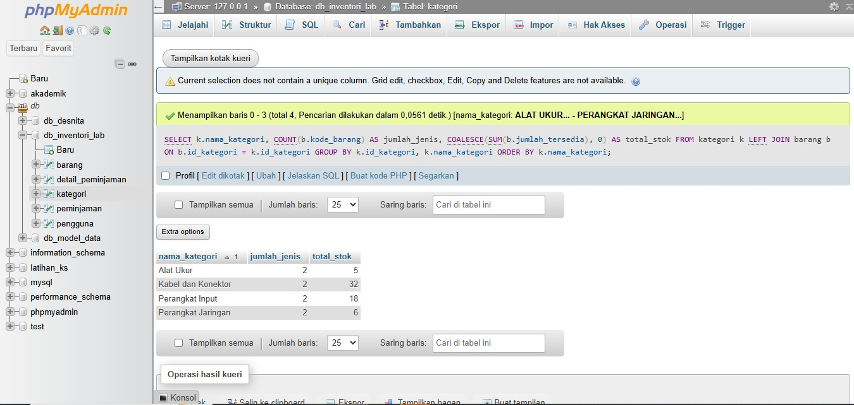

Hasilnya: 4 kategori:
Alat Ukur (2 jenis, stok 8), Perangkat Output (2 jenis, stok 32), Perangkat Input (2 jenis, stok 18), dan Perangkat Jaringan (2 jenis, stok 6).

8. Laporan Peminjaman Aktif (JOIN Empat Tabel)
Query ini menggabungkan empat tabel (peminjaman, detail_peminjaman, barang, dan pengguna) untuk membuat laporan peminjaman yang masih berjalan.
Perintah SQL:
SELECT p.nomor_transaksi, p.nama_peminjam, p.tanggal_pinjam,
b.nama_barang, d.jumlah, u.nama_lengkap AS petugas
FROM peminjaman p
JOIN detail_peminjaman d ON d.id_peminjaman = p.id_peminjaman
JOIN barang b ON b.kode_barang = d.kode_barang
JOIN pengguna u ON u.id_pengguna = p.id_pengguna
WHERE p.status = 'DIPINJAM'
ORDER BY p.nomor_transaksi, b.nama_barang;
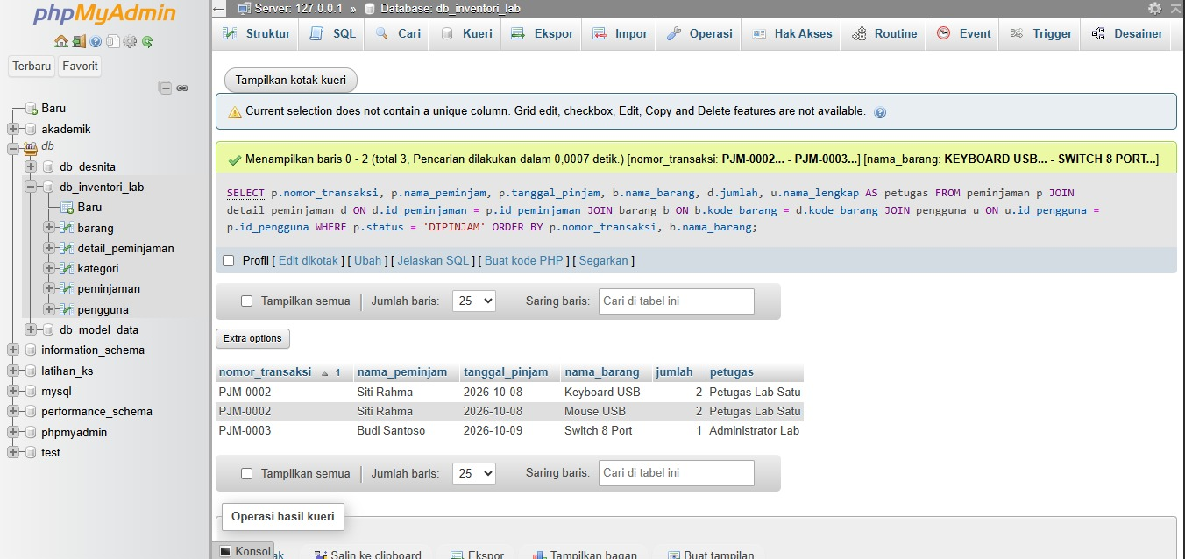

Hasilnya: Hasilnya 3 baris: transaksi PJM-0002 atas nama Siti Rahma (tanggal 2026-10-20) meminjam Keyboard USB 2 unit dan Mouse USB 2 unit, dilayani Petugas Lab Satu; transaksi PJM-0003 atas nama Budi Santoso (2026-10-20) meminjam Switch 8 Port 1 unit, dilayani Administrator Lab.

9. Memeriksa Data Sebelum UPDATE
Sebelum mengubah data, baris yang akan diubah dicek terlebih dahulu agar tidak salah sasaran.
Perintah SQL:
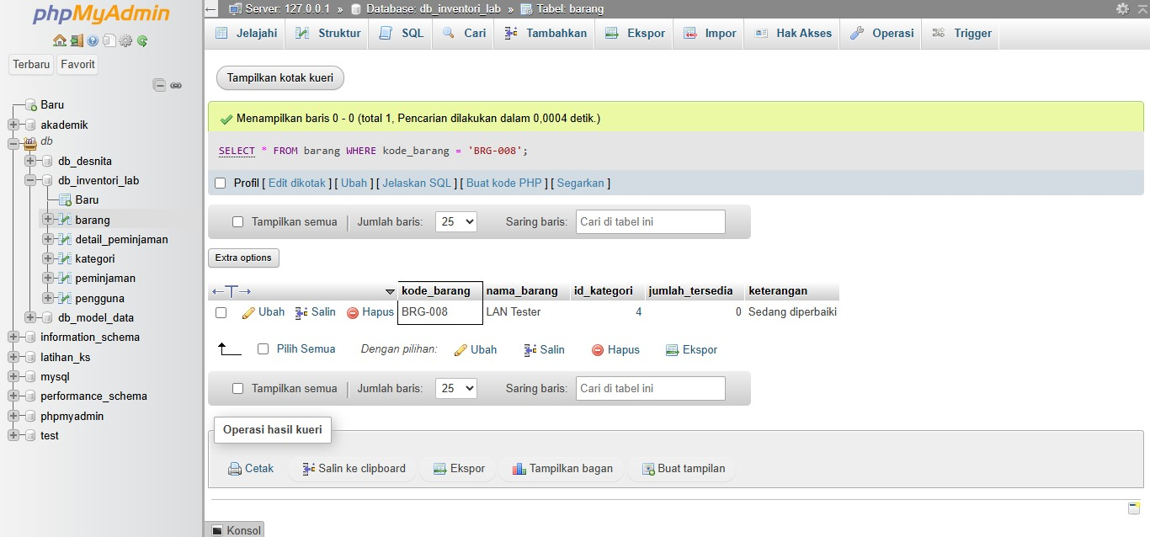

Hasilnya: Kondisi awal ini menjadi pembanding untuk melihat perubahan setelah perintah UPDATE.

10. Mengubah Data dengan UPDATE
Perintah UPDATE dipakai untuk memperbarui data yang sudah ada. Di sini LAN Tester yang selesai diperbaiki dicatat kembali sebagai tersedia.
Perintah SQL:
UPDATE barang
SET jumlah_tersedia = 3, keterangan = 'Selesai diperbaiki' WHERE kode_barang = 'BRG-008';

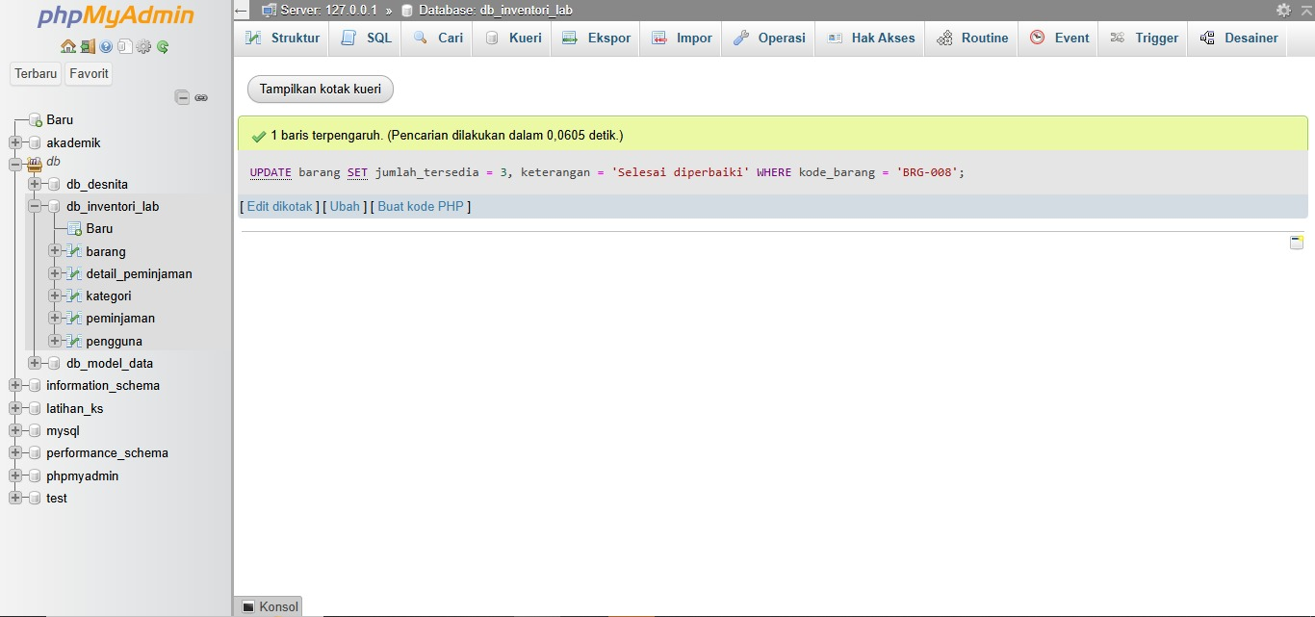

Hasilnya: Data BRG-008 berhasil diperbarui, dan hasilnya terlihat pada tampilan data barang di bagian 2.

11. Menambah Data dengan INSERT dan Menghapus dengan DELETE
Dua perintah dijalankan berurutan: menambah satu barang latihan, lalu menghapusnya.
Perintah SQL:
INSERT INTO barang (kode_barang, nama_barang, id_kategori, jumlah_tersedia) VALUES ('BRG-099', 'Barang Latihan Hapus', 1, 1); DELETE FROM barang WHERE kode_barang = 'BRG-099';
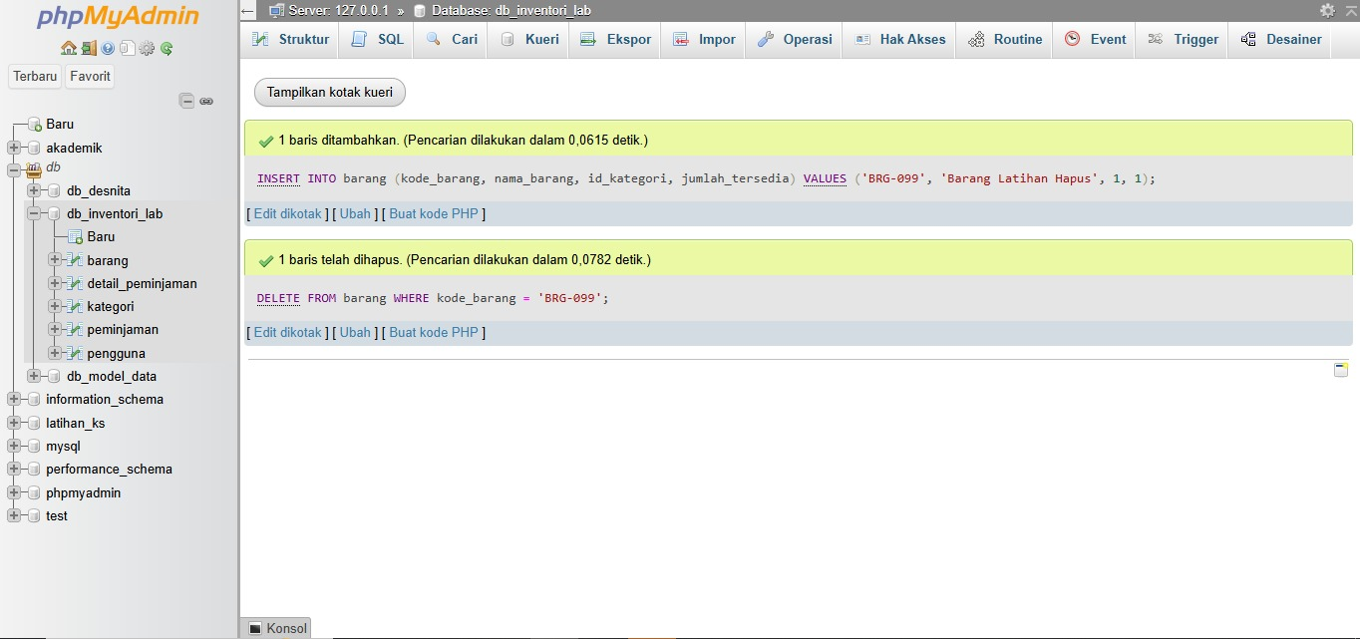

Hasilnya: Data latihan berhasil ditambah lalu dihapus, dan isi tabel barang kembali seperti semula.

12. Uji Error l: Primary Key Duplikat
Pengujian ini sengaja memasukkan kode_barang yang sudah ada untuk membuktikan primary key bekerja.
Perintah SQL:
INSERT INTO barang (kode_barang, nama_barang, id_kategori, jumlah_tersedia)
VALUES ('BRG-001', 'Keyboard Lain', 1, 3);

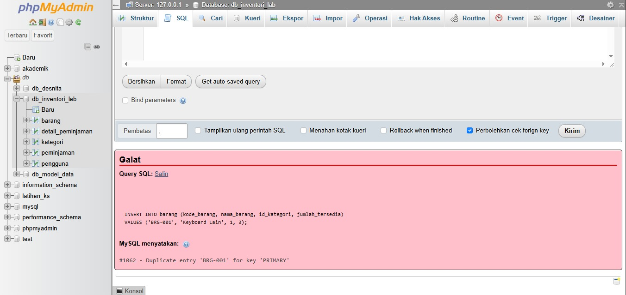 .
Hasilnya: Query gagal dan data tidak berubah. Ini membuktikan primary key mencegah adanya dua barang dengan kode yang sama.

13. Uji Error ll: Pelanggaran Foreign Key (Kategori Tidak Ada)
Pengujian ini memasukkan barang dengan ID_kategori 99, padahal kategori tersebut tidak ada di tabel kategori.
Perintah SQL:
INSERT INTO barang (kode_barang, nama_barang, id_kategori, jumlah_tersedia) VALUES ('BRG-050', 'Proyektor', 99, 1);

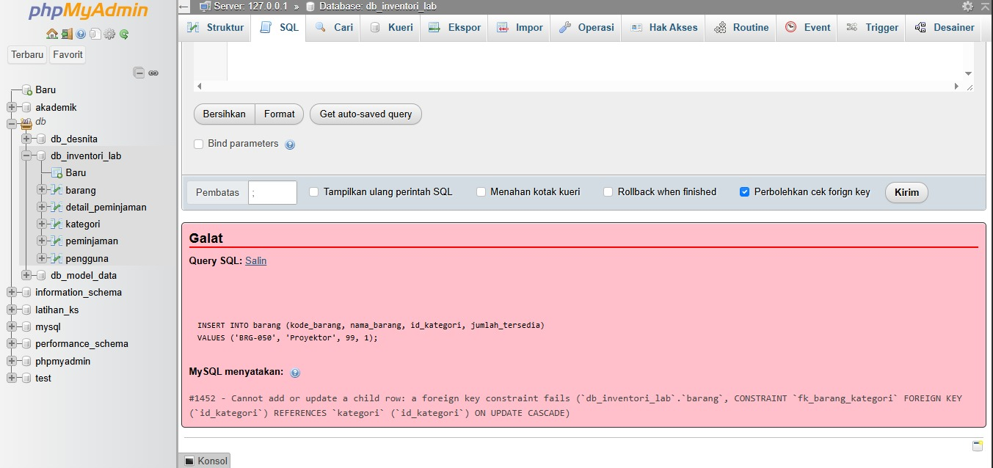

Hasilnya: Query gagal. Foreign key menjaga integritas referensial sehingga setiap barang pasti terhubung ke kategori yang valid.

14. Uji Error lll: Pelanggaran CHECK Constraint (Stok Negatif)
Pengujian ini memasukkan stok bernilai negatif (-5), yang tidak masuk akal untuk data persediaan.
Perintah SQL: INSERT INTO barang (kode_barang, nama_barang, id_kategori, jumlah_tersedia) VALUES ('BRG-051', 'Obeng Set', 4, -5);
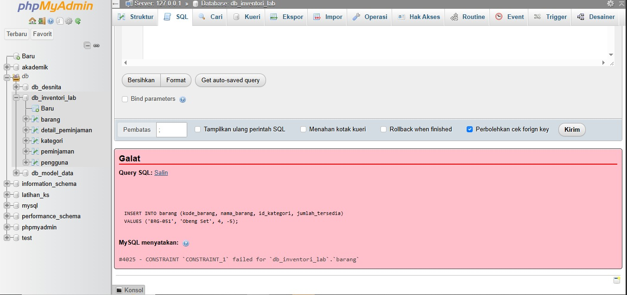

Hasilnya: Query gagal. CHECK constraint memastikan nilai stok selalu valid.
15. Uji Error IV: Kolom NOT NULL Diisi NULL Pengujian ini mengisi nama_barang dengan NULL (kosong).
Perintah SQL:
INSERT INTO barang (kode_barang, nama_barang, id_kategori, jumlah_tersedia) VALUES ('BRG-052', NULL, 4, 1);

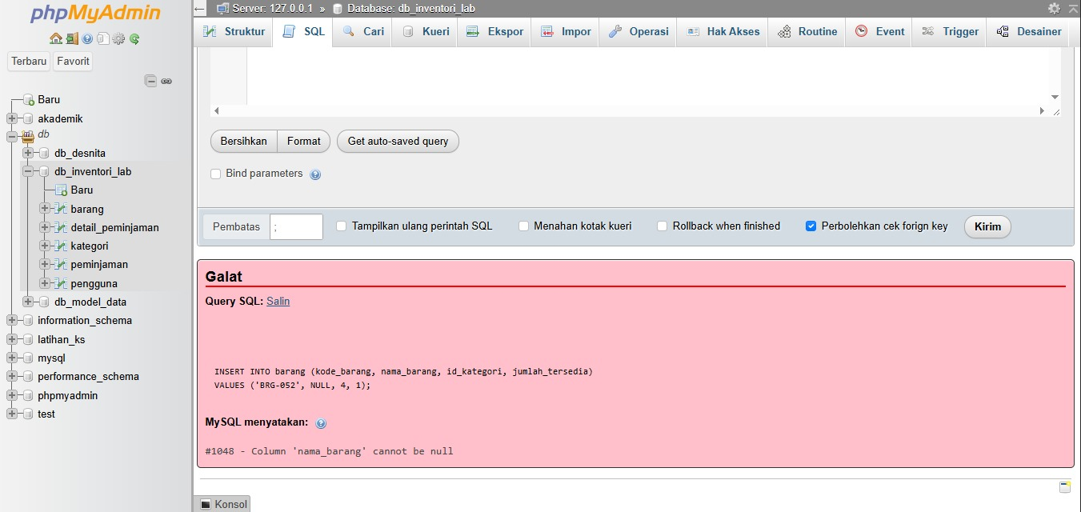

Hasilnya: Query gagal. Aturan NOT NULL mencegah data barang tersimpan tanpa nama.

16. Uji Error V: Menghapus Barang yang Masih Dipakai (Foreign Key)
Pengujian ini mencoba menghapus Keyboard USB (BRG-001) yang sudah tercatat pada transaksi peminjaman.
Perintah SQL:
DELETE FROM barang
WHERE kode_barang = 'BRG-001';

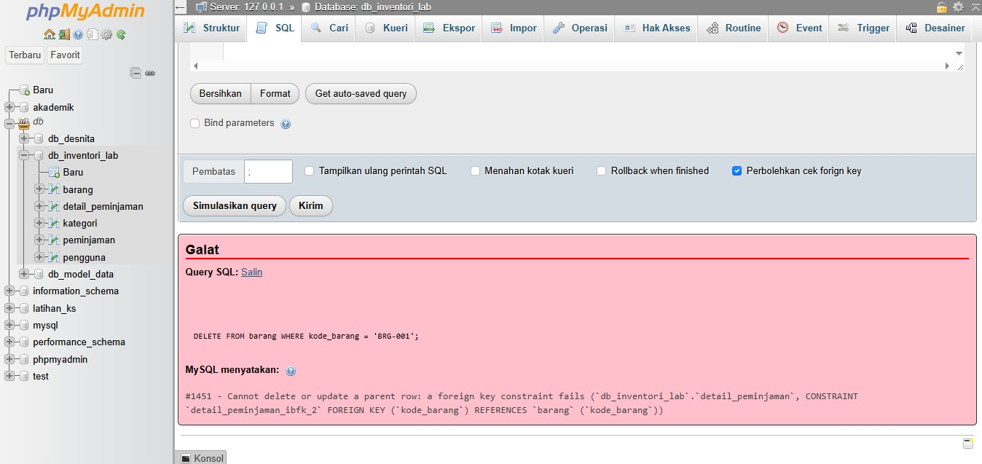

Hasilnya: Query gagal. Riwayat peminjaman tidak kehilangan data barang yang direferensikannya.

17. Uji Error VI: Menghapus Kategori yang Masih Dipakai Barang
Pengujian ini mencoba menghapus kategori dengan id 4 (Alat Ukur) yang masih dipakai oleh tabel barang.
Perintah SQL:
DELETE FROM kategori
WHERE id_kategori = 4;
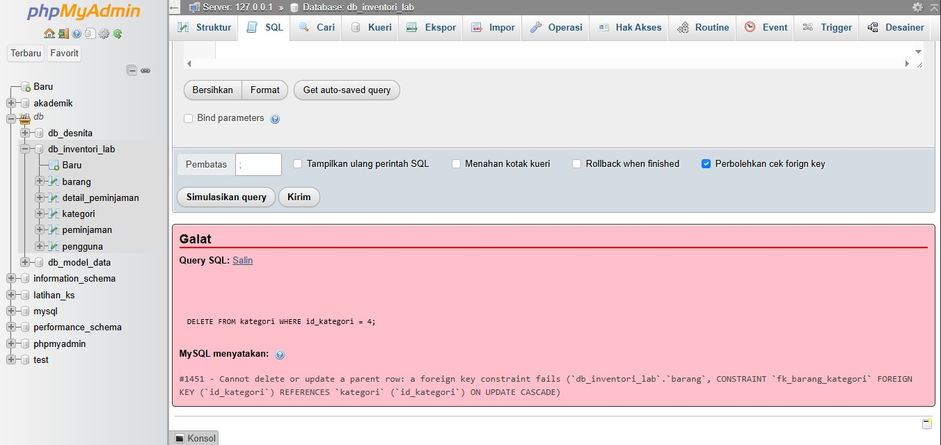

Hasilnya: Query gagal. Agar kategori dapat dihapus, barang yang memakainya harus dihapus atau dipindah kategori terlebih dahulu.

18. Uji Error VII: Pelanggaran CHECK pada Tanggal Peminjaman
Pengujian ini mengisi tanggal kembali (2026-10-20) yang lebih awal daripada tanggal pinjam transaksi PJM-0002 (2026-10-20).
Perintah SQL:
UPDATE peminjaman
SET tanggal_kembali = '2026-10-20'
WHERE nomor_transaksi = 'PJM-0002';
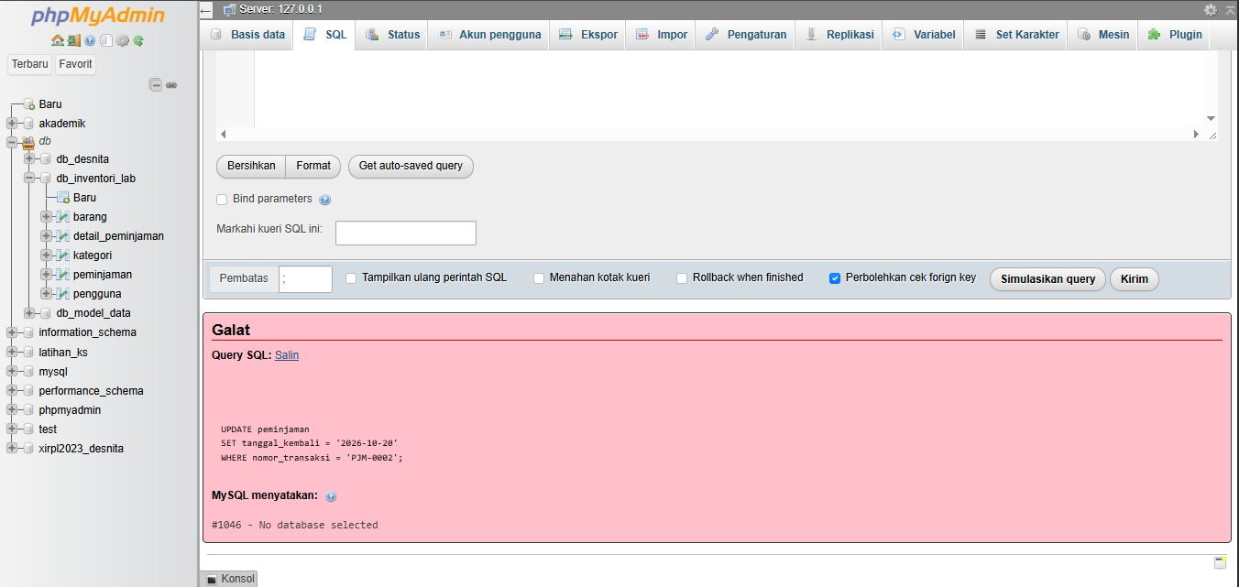

Hasilnya: Query gagal. Data tanggal peminjaman tetap logis.

19. Uji Error VIII: Pelanggaran CHECK pada Jumlah Detail Peminjaman Pengujian ini mencatat peminjaman barang dengan jumlah 0.
Perintah SQL:
INSERT INTO detail_peminjaman (id_peminjaman, kode_barang, jumlah) VALUES (3, 'BRG-006', 0);

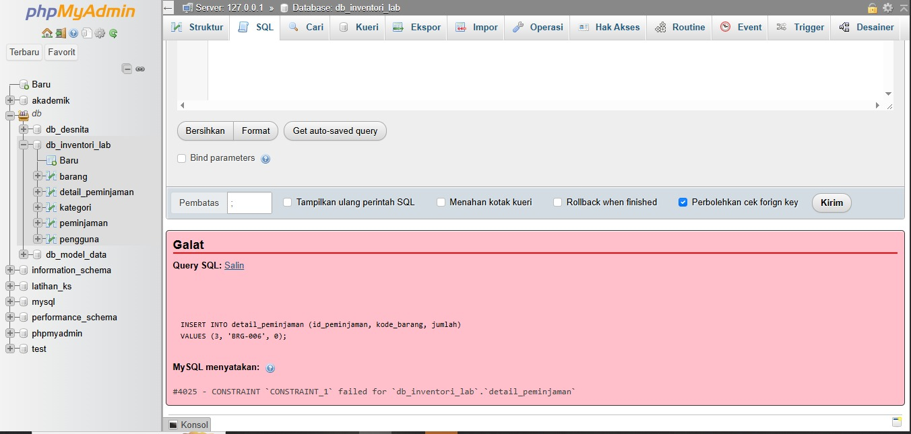

Hasilnya: Query gagal. Tidak mungkin ada peminjaman yang jumlah barangnya nol.

20. Uji Error IX: Unique Key Ganda pada Detail Peminjaman
Pengujian ini mencoba mencatat barang BRG-001 (Keyboard USB) untuk transaksi dengan id_peminjaman 2 (PJM-0002), padahal barang tersebut sudah tercatat di transaksi itu.
Perintah SQL:
INSERT INTO detail_peminjaman (id_peminjaman, kode_barang, jumlah) VALUES (2, 'BRG-001', 1);
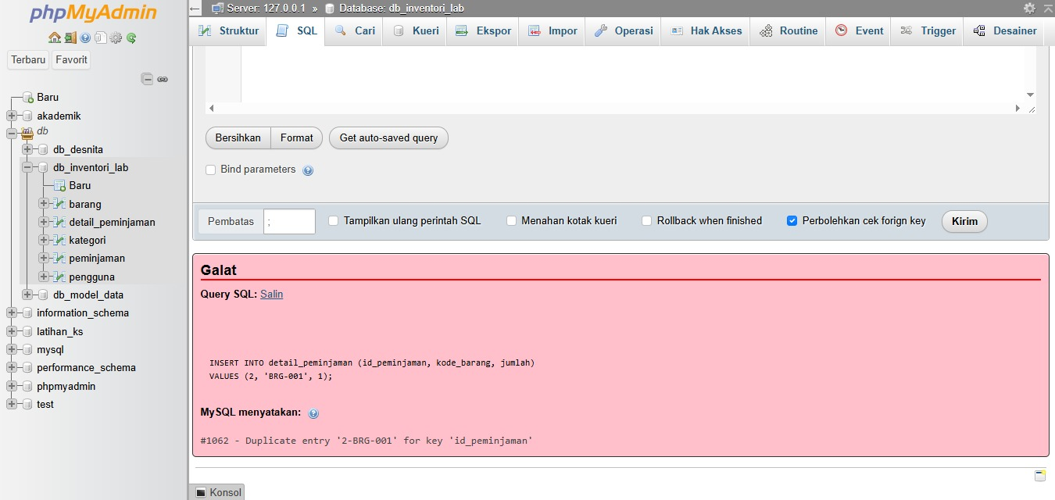

Hasilnya: Query gagal.
Unique key mencegah baris detail ganda untuk barang yang sama dalam satu transaksi.

21. Menambah Data Peminjaman Latihan beserta Detailnya
Tiga perintah INSERT dijalankan berurutan untuk membuat satu transaksi latihan (PJM-9999) yang memiliki dua barang pada tabel detail.

Perintah SQL:
INSERT INTO peminjaman (nomor_transaksi, nama_peminjam, tanggal_pinjam, id_pengguna)
VALUES ('PJM-9999', 'Data Latihan', '2026-10-12', 1);
INSERT INTO detail_peminjaman (id_peminjaman, kode_barang, jumlah)
SELECT id_peminjaman, 'BRG-003', 1
FROM peminjaman WHERE nomor_transaksi = 'PJM-9999';
INSERT INTO detail_peminjaman (id_peminjaman, kode_barang, jumlah)
SELECT id_peminjaman, 'BRG-004', 1
FROM peminjaman WHERE nomor_transaksi = 'PJM-9999';
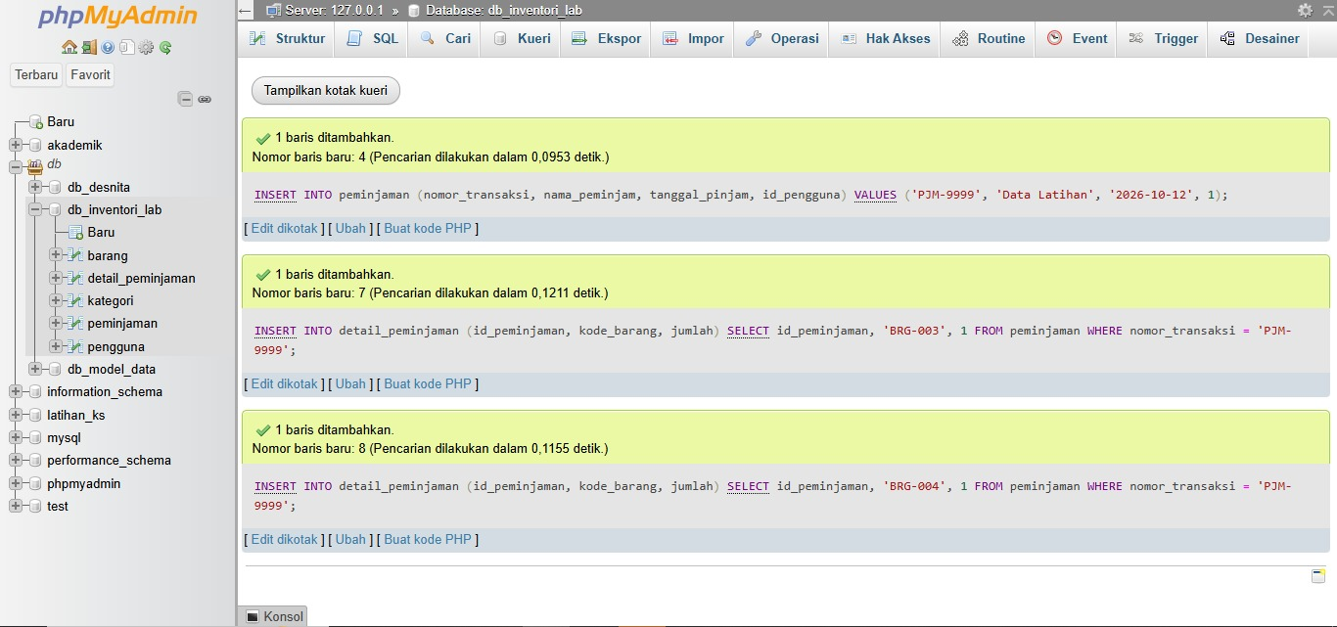

Hasilnya: Ketiga perintah berhasil, 1 row inserted. Data dipakai untuk menguji penghapusan berantai pada langkah berikutnya.

22. Menghitung Jumlah Detail Transaksi PJM-9999
Query ini memastikan transaksi PJM-9999 benar-benar memiliki baris detail sebelum transaksinya dihapus.

Perintah SQL:
SELECT COUNT(*) AS jumlah_detail
FROM detail_peminjaman d
JOIN peminjaman p ON p.id_peminjaman = d.id_peminjaman
WHERE p.nomor_transaksi = 'PJM-9999';
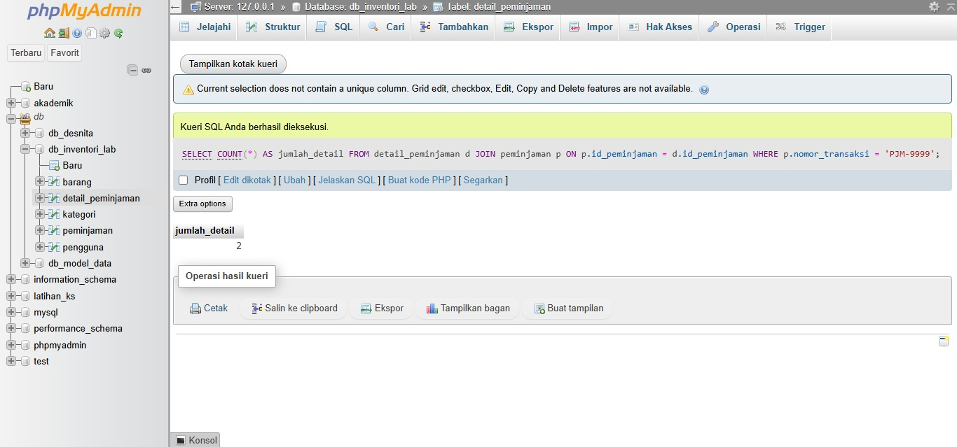

Hasilnya: Terbukti ada 2 baris detail untuk PJM-9999 sebagai kondisi awal sebelum DELETE.

23. Menghapus Transaksi Peminjaman (DELETE pada Tabel Induk)
Transaksi latihan PJM-9999 dihapus dari tabel peminjaman, padahal transaksi ini masih memiliki 2 baris detail di tabel anak.
Perintah SQL:
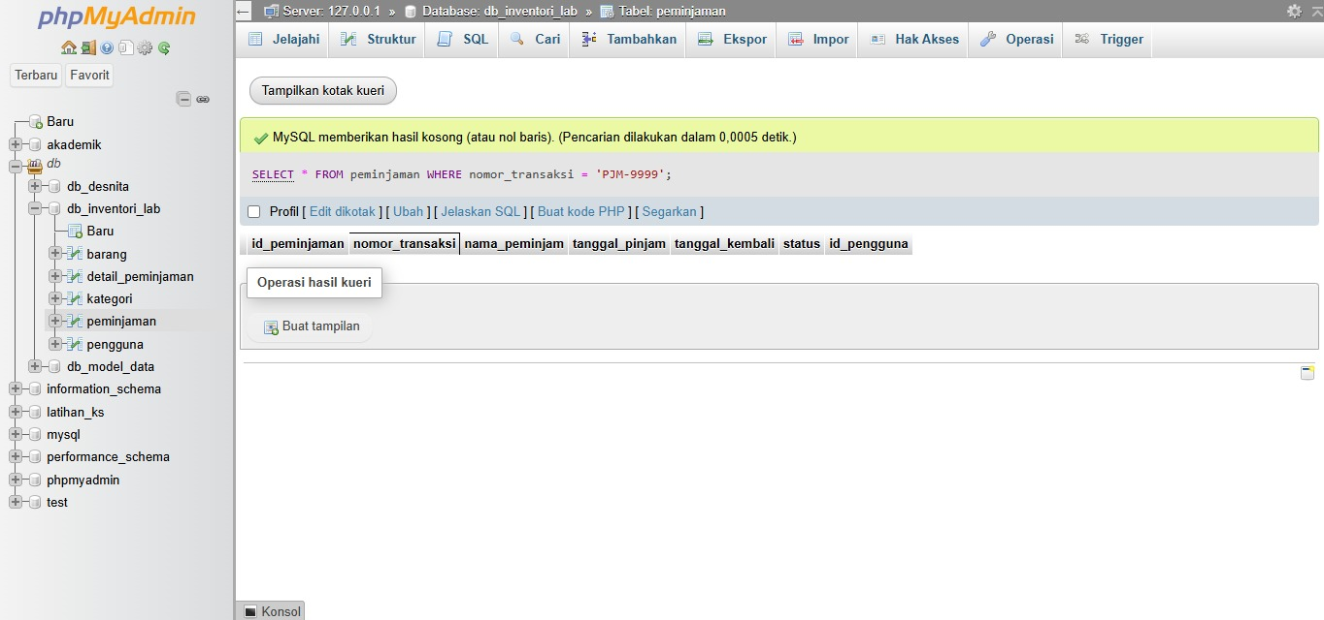

Hasilnya: Transaksi PJM-9999 berhasil dihapus. Membuktikan bahwa baris detailnya ikut terhapus ada pada langkah berikutnya.

24. Pembuktian Penghapusan Berantai (CASCADE) pada Detail
Query ini mengecek apakah baris detail milik PJM-9999 masih tersisa setelah transaksi induknya dihapus.
BRG-003 dipilih karena hanya dipakai pada transaksi PJM-9999.
Perintah SQL:
SELECT COUNT(*) AS sisa_detail_brg003
FROM detail_peminjaman
WHERE kode_barang = 'BRG-003';

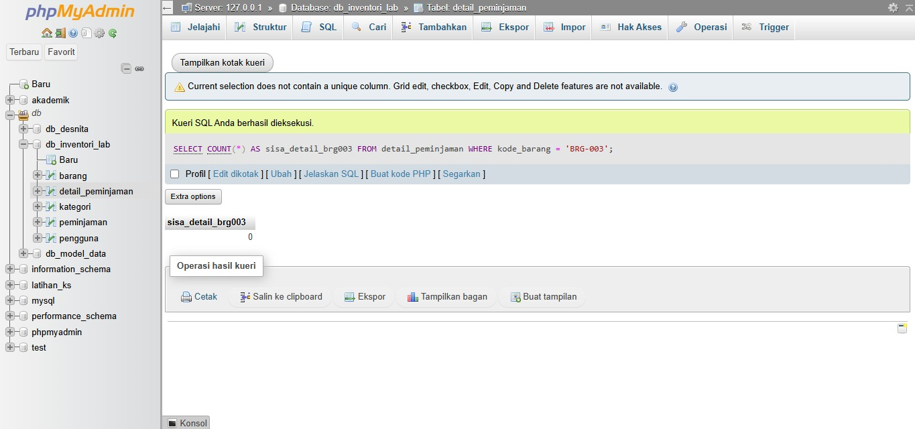

Hasilnya: Penghapusan berantai terbukti berfungsi. Menghapus data induk pada tabel peminjaman otomatis membersihkan data anak pada tabel detail_peminjaman.

